Reporte de Bug.

4. El text box no permita ingresar letras

1. Ingresar una letra

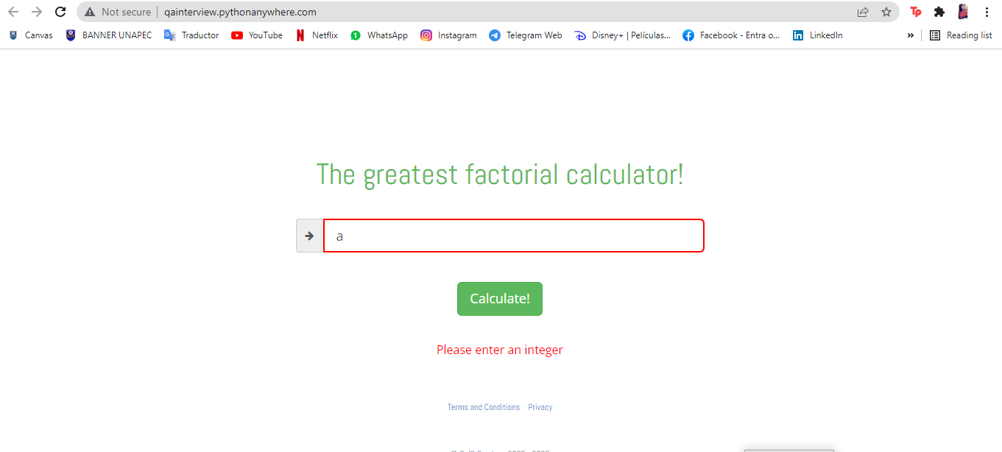

El text box no debería de permitir datos tipo texto.